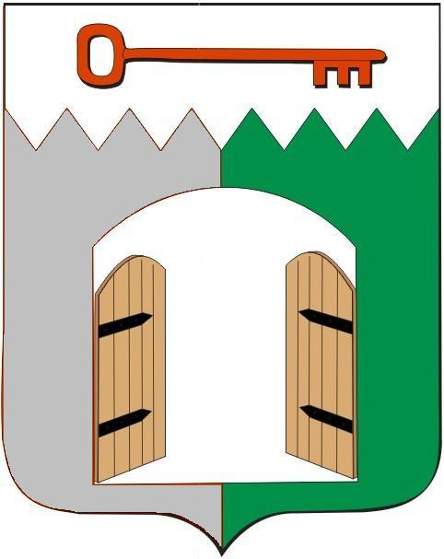

СОВЕТ ИСИЛЬКУЛЬСКОГО ГОРОДСКОГО ПОСЕЛЕНИЯ
ИСИЛЬКУЛЬСКОГО МУНИЦИПАЛЬНОГО РАЙОНА
ОМСКОЙ ОБЛАСТИ
(второе заседание четвертого созыва)

РЕШЕНИЕ

25 января 2024 года № 4
г. Исилькуль

О внесении изменений в решение Совета Исилькульского городского
поселения от 21 декабря 2023 года № 93 «О бюджете Исилькульского
городского поселения на 2024 год и на плановый период 2025 и 2026 годов»

Руководствуясь Бюджетным кодексом Российской Федерации, Федеральным Законом от 6 октября 2003 года № 131-ФЗ «Об общих принципах организации местного самоуправления в Российской Федерации», Уставом Исилькульского городского поселения, Совет Исилькульского городского поселения Омской области Р Е Ш И Л:
1. Внести следующие изменения в решение Совета Исилькульского городского поселения 21 декабря 2023 года № 93 «О бюджете Исилькульского
городского поселения на 2024 год и на плановый период 2025 и 2026 годов»:
1.1. В статье 1:
1.1.1. в пункте 1 подпункте 1 цифры «83 123 746,25» заменить цифрами «83 828 920,54»;
1.1.1. в пункте 1 подпункте 2 цифры «83 123 746,25» заменить цифрами «93 258 535,27»;
1.1.2. пункт 1 подпункта 3 изложить в следующей редакции:
«3) дефицит местного бюджета в размере 9 429 614,73 рублей.»;
1.1.3. пункт 2 подпункта 1 изложить в следующей редакции:
«1) общий объем доходов местного бюджета на 2025 год в сумме 71 052 378,85 рублей и на 2026 год в сумме 72 648 728,83 рублей;»;
1.1.4. в пункте 2 подпункте 2 цифры «70 439 118,85» заменить цифрами «71 052 378,85»; цифры «74 835 218,83» заменить цифрами «72 648 728,83».
1.2. В статье 2:
1.2.1. в пункте 2 приложение № 1 «Прогноз поступлений налоговых и неналоговых доходов бюджета на 2024 год и на плановый период 2025 и 2026 годов» изложить в редакции согласно приложению № 1 к настоящему решению.
1.3. В статье 3:
1.3.1. в пункте 1 слова «на 2024 год в размере 533 915,88 рублей» заменить на слова «на 2024 год в размере 554 347,68 рублей,»
1.3.2. пункт 2 изложить в следующей редакции:
« 2. Утвердить объем бюджетных ассигнований дорожного фонда Исилькульского городского поселения на 2024 год в размере 14 699 709,33 в том числе бюджетные ассигнования дорожного фонда Исилькульского городского поселения, не использованные в 2023 году в размере 3 574 470,98 рублей, на 2025 год в размере 13 013 969,00 рублей, на 2026 год в размере 8 914 219,00 рублей.»;
1.3.3. в пункте 3 подпункте 1 приложение № 3 «Распределение бюджетных ассигнований местного бюджета по разделам и подразделам классификации расходов бюджетов на 2024 год и на плановый период 2025 и 2026 годов» изложить в редакции согласно приложению № 2 к настоящему решению.
1.3.4. в пункте 3 подпункте 2 приложение № 4 «Ведомственная структура расходов бюджета на 2024 год и на плановый период 2025 и 2026 годов по главным распорядителям средств местного бюджета, разделам, подразделам и целевым статьям (муниципальным программам и непрограммным направлениям деятельности), группам и подгруппам видов расходов классификации расходов бюджетов» изложить в редакции согласно приложению № 3 к настоящему решению.
1.3.5. в пункте 3 подпункте 3 приложение № 5 «Распределение бюджетных ассигнований местного бюджета по целевым статьям (муниципальным программам и непрограммным направлениям деятельности), группам и подгруппам видов расходов классификации расходов бюджетов на на 2024 год и на плановый период 2025 и 2026 годов» изложить в редакции согласно приложению № 4 к настоящему решению.
1.4. В статье 6 в пункте 1 приложение № 7 «Адресная инвестиционная программа Исилькульского городского поселения на 2024 год и на плановый период 2025 и 2026 годов» изложить в редакции согласно приложению № 5 к настоящему решению.
1.5. В статье 8 в пункте 2 приложение № 8 «Источники финансирования дефицита местного бюджета на 2024 год и на плановый период 2025 и 2026 годов» изложить в редакции согласно приложению № 6 к настоящему решению.
2. Опубликовать (обнародовать) настоящее решение.

Председатель Совета
Исилькульского городского поселения И.В. Яковенко

Глава
Исилькульского городского поселения С.А. Семенцов

